【禧·安全周】安全护航，预防溺水——禧宝在行动
新北区天禧幼儿园 2022-04-27 13:21 发表于江苏

防溺水安全

珍爱生命 远离危险水域

随着气温回升，溺水事故也进入了高发期，每年因游泳或玩水导致孩子溺亡事件频发，为了进一步防范和杜绝幼儿溺水事故的发生，保护幼儿生命安全，天禧幼儿园开展了“安全护航，预防溺水”主题教育。
防溺水致家长的一封信
尊敬的家长朋友:
溺水是造成幼儿意外死亡的第一杀手。春季以后，天气逐渐变热，溺水又将进入高发季，希望广大家长务必增强安全意识和监护意识，切实承担起监护责任，加强对孩子的教育和管理，特别是加强放学后、周末、节假曰期间和孩子结伴外出游玩时的管理，经常进行预防溺水等安全教育，给孩子传授相关知识和技能，不断加强孩子安全意识和自我保护意识，提高孩子们的避险防灾和自救能力，严防意外事故的发生。
要重点教育孩子做到“六不”：不私自下水游泳；不擅自与他人结伴游泳；不在无家长或教师带领的情况下游泳；不到无安全设施、无救援人员的水域游泳；不到不熟悉的水域游泳；不熟悉水性的学生不擅自下水施救。尤其要教育孩子遇到同伴溺水时避免手拉手盲目施救，要智慧救援，立即寻求成人帮助。
学生安全工作需要各方面尽心尽责、密切配合、齐抓共管。让我们携起手来，共同为保障广大中小学生平安健康成长而努力。
祝您的孩子平安、健康、快乐！
新北区天禧幼儿园
2022年4月26日
分班主题教育
各班通过教师PPT讲解、观看视频、绘本讲述、幼儿绘画等方式让幼儿了解易发生溺水事故的危险地带，传授相关知识技能，提高幼儿自我保护能力，让幼儿远离危险。
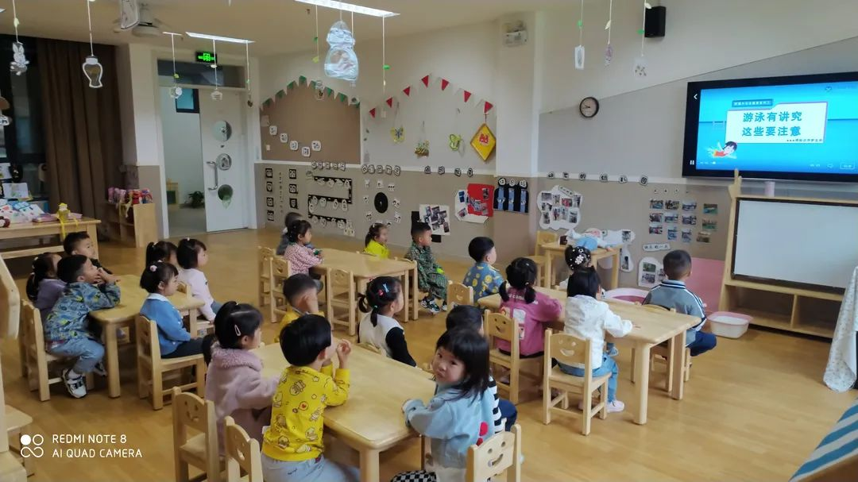
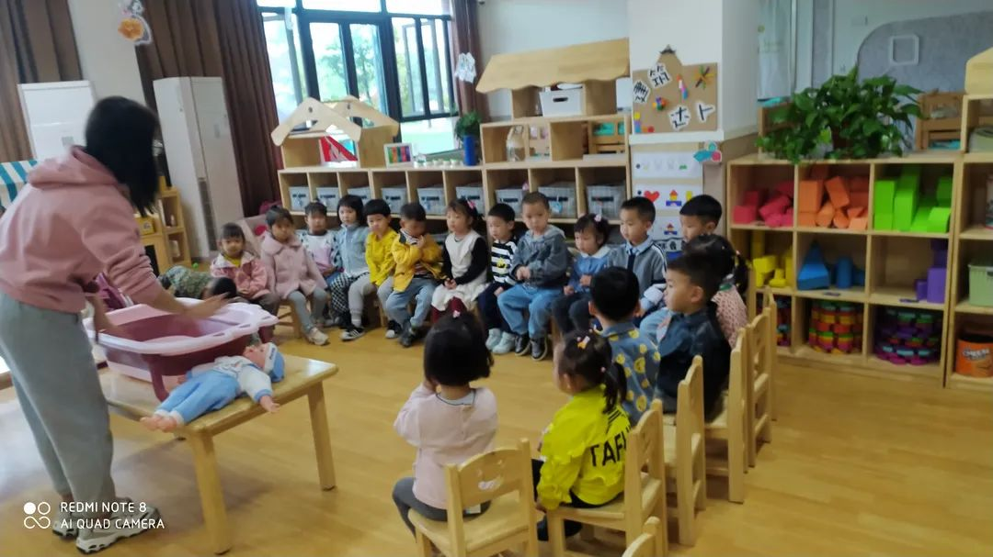
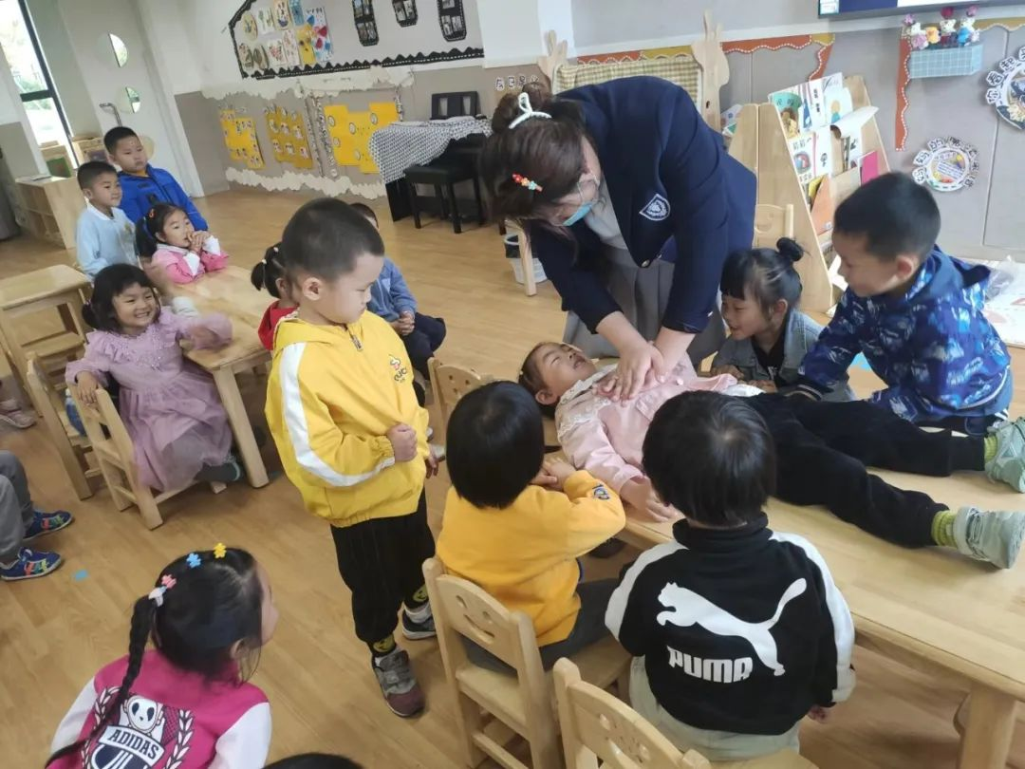
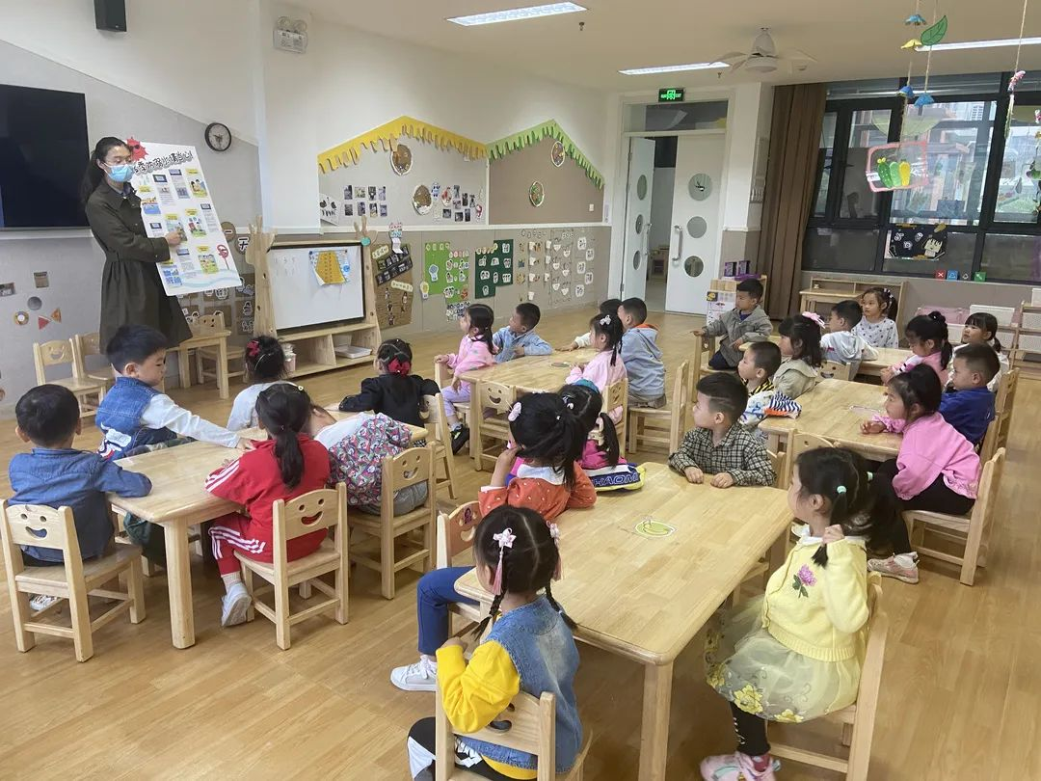
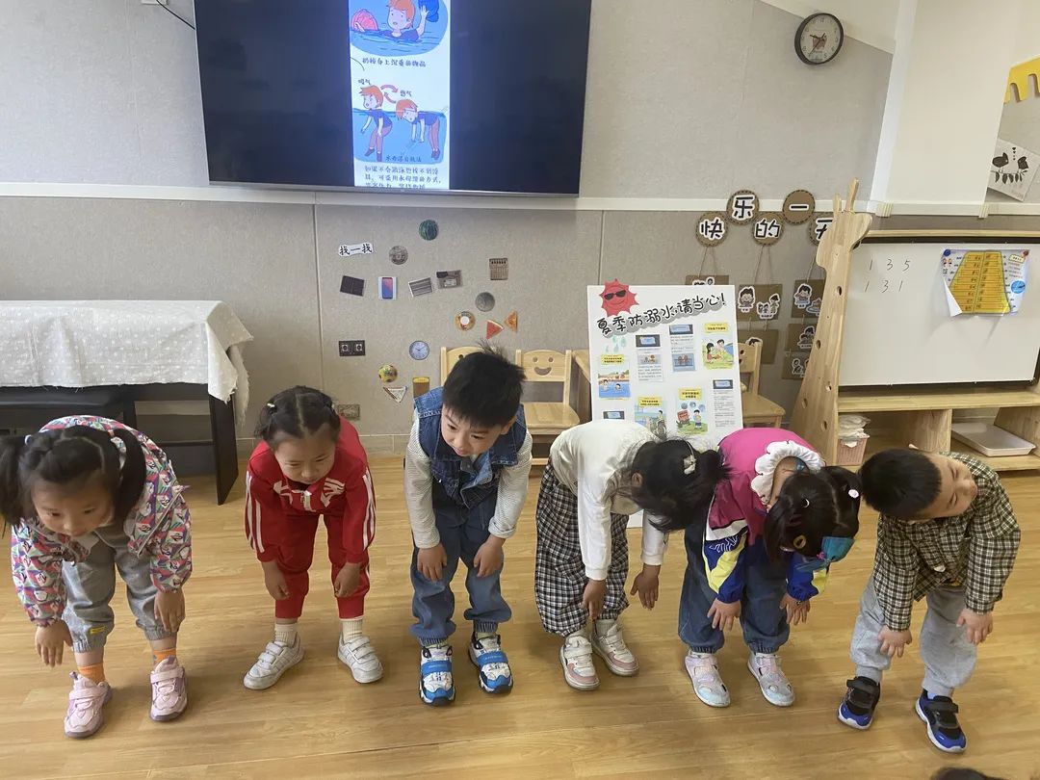
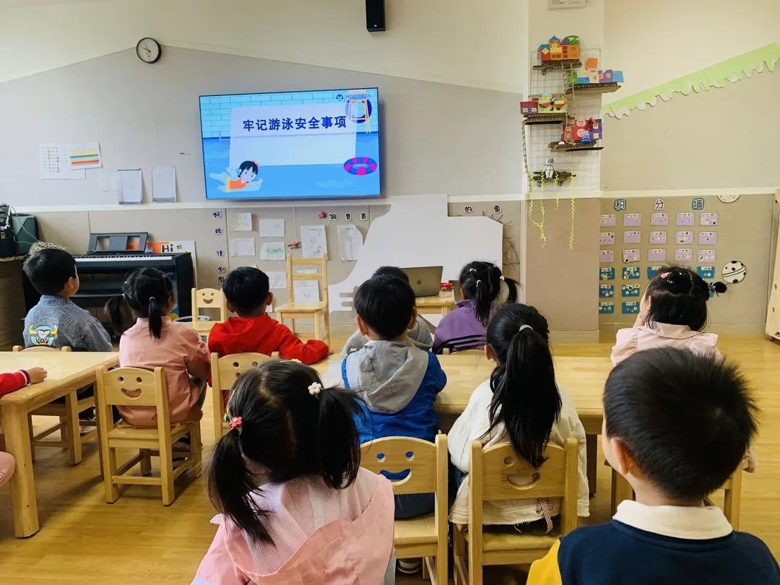
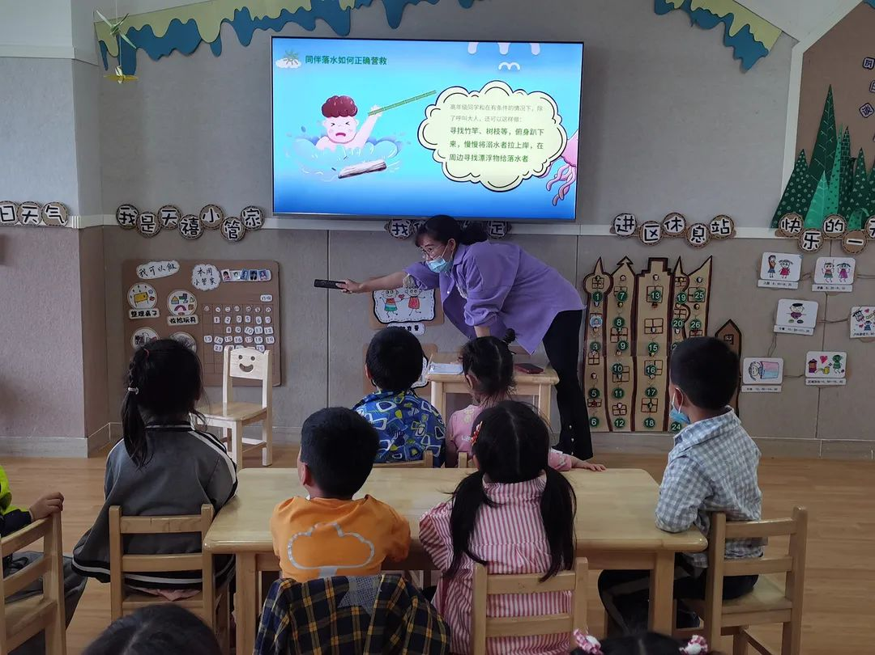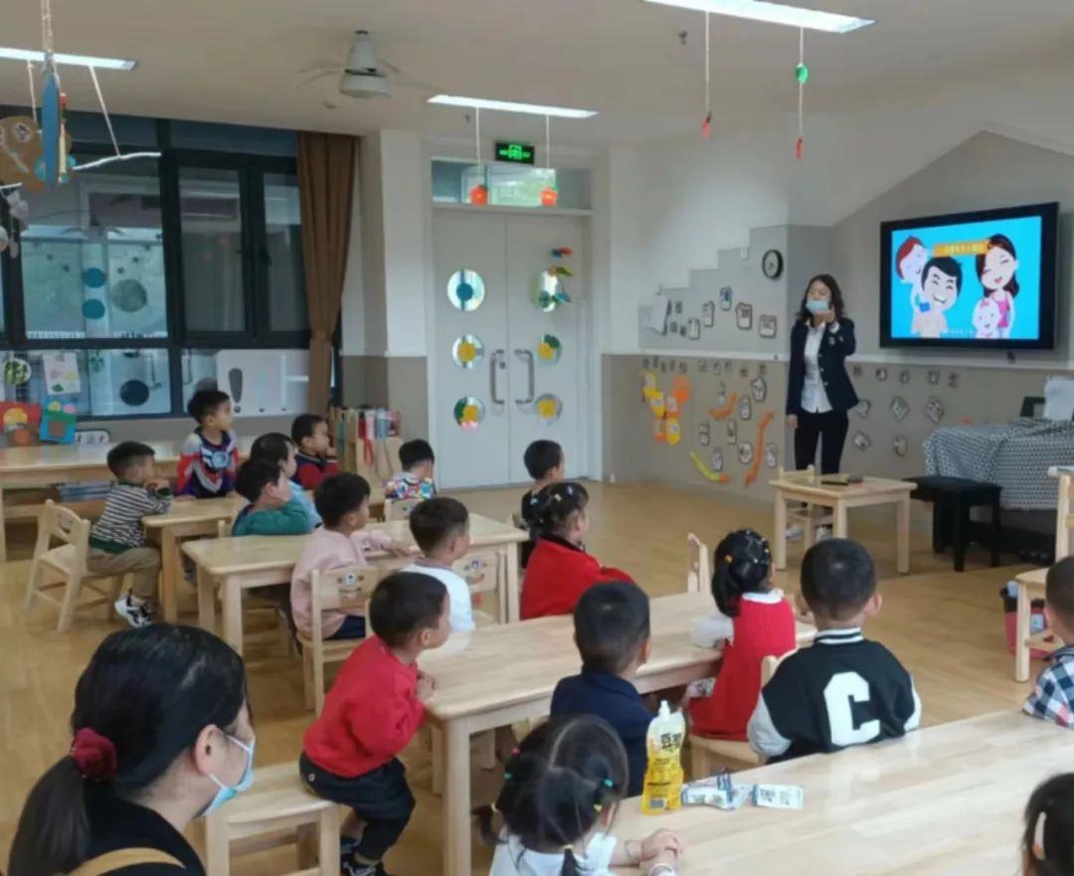
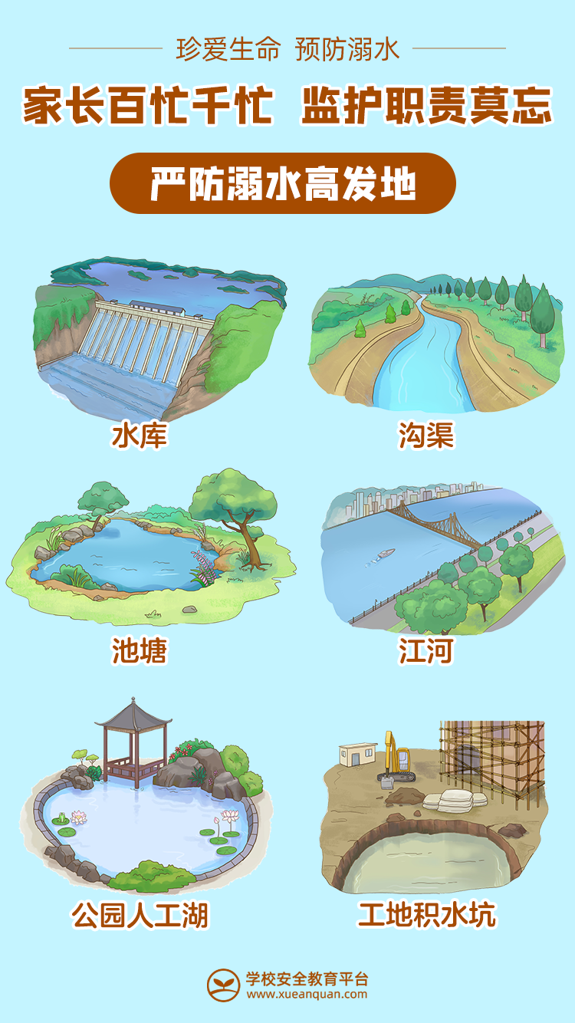

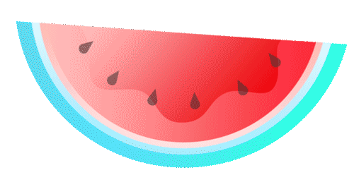
如何预防溺水

家长或看护人绝不能将儿童单独留在浴缸、浴盆或开放的水源边。家长与儿童的距离要伸手可及处，专心看管，不能疏忽。以下8个要点，家长们要牢记!
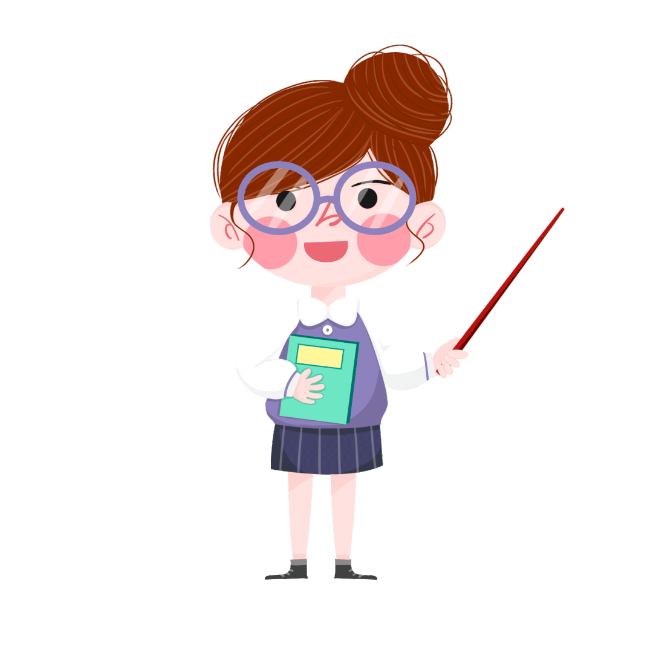START OF SUMMER
儿童溺水防护8要点：
1、不要私自下水游泳，家长时刻看护。
2、坚持让孩子穿高质量的浮身物。
3、要求孩子下水前活动身体，避免出现抽筋等现象。
4、在水下不要喂孩子吃东西，有可能被呛住。
5、教育孩子不在水中互相嬉闹，防止呛水窒息。
6、教孩子学习游泳，并学习心脏复苏等技能。
7、不到不熟悉、无安全设施、无救援人员的水域游泳。
8、不熟悉水性、水下情况不明时，不要擅自下水施救
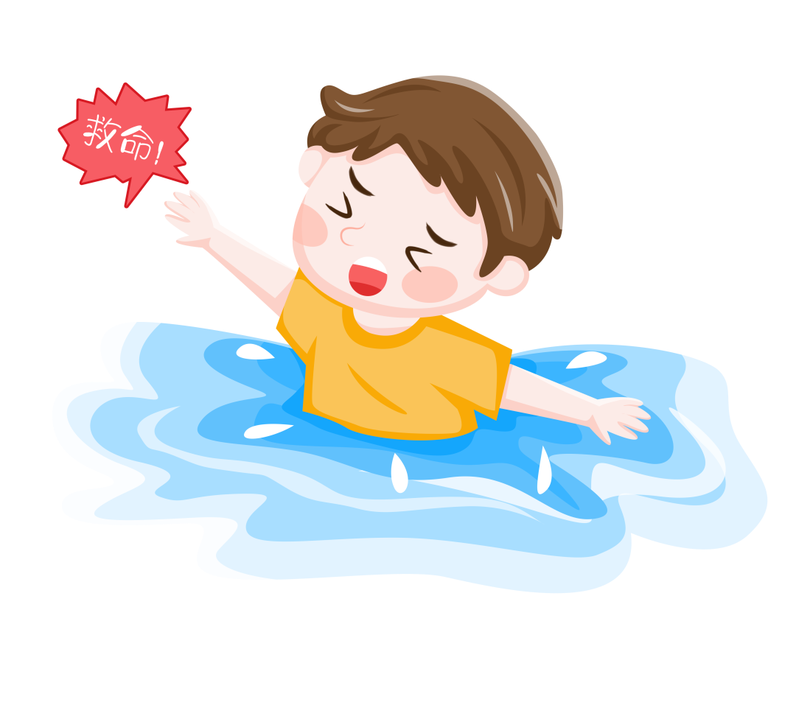
如何进行施救？
在加强预防的同时，家长及监护人也要掌握相关的急救知识和技能。意外发生后,救人刻不容缓,以下6点要知道!
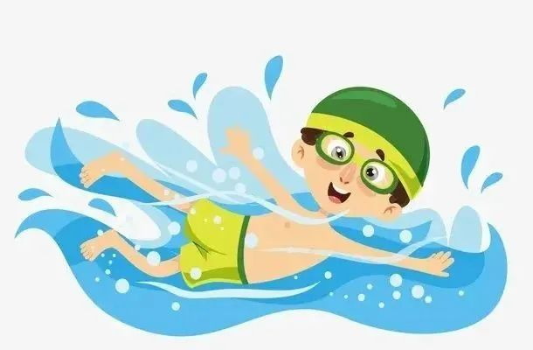
儿童溺水后的正确施救方法：
1、迅速救上岸:最好从背部将落水者头部托起，或从上面拉起其胸部，使其面部露出水面，然后将其拖上岸。
2、清除口鼻堵塞物:让溺水者头朝下，撬开其牙齿，用手指清除口腔和鼻腔内杂物。
3、倒出呼吸道内积水:救人者半跪,顶住溺水者的腹部，让溺水者头朝下，拍背。
4、人工呼吸:对呼吸及心跳微弱或心跳刚刚停止的溺水者，迅速进行人工呼吸，同时做胸外心脏按压。
5、吸氧:现场有医疗条件，可对溺水者注射强心药物及吸氧。条件不足的，用手或针刺溺水者的人中等穴位。
6、脱下外套:如果溺水者身上穿着外套，要尽早脱下，湿漉漉的外套会带走身体热能，产生低温伤害。
这些认识误区要避开

✘游泳圈、充气的水上玩具可以很好地保护孩子？
——错！没有任何设备可以代替成人监护。
✘孩子溺水时，一定会拼命拍水或大喊，能被及时发现？
——错！很多溺水都是悄无声息发生的，而且发生得非常迅速。
✘会游泳就不会溺水？
——错！呛水、抽筋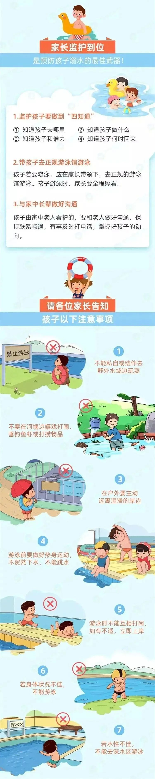、过度疲劳等都可能导致会游泳的人溺水。


亲爱的家长们朋友，孩子的平安健康是我们共同的愿望，请担负起您的监护责任，与园所共同做好孩子的安全教育，不断提升学生的安全意识和自我保护意识，共同守护孩子美好的未来，让孩子们健康快乐成长！
